**Propozycje zabaw i ćwiczeń dla dzieci 5 letnich**

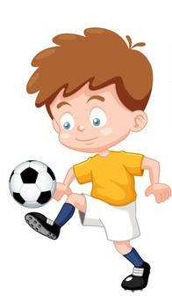

***ŚRODA 14.04.2021r.***

1. „Wszystkie dzieci”- rytmizowanie wierszyka K. Datkun- Czerniak

*W sercach dzieci*

*radość gości*

*- gdy bezpieczne są.*

*Mają prawo do miłości*

*- przecież po to są!*

Wykonywanie dowolnych ruchów do wierszyka połączone z rytmizowaniem tekstu.

2. Ćwiczenie graficzne- prowadź kredką po śladzie, aby dokończyć rysunek chłopca. Na koniec pokoloruj obrazek.

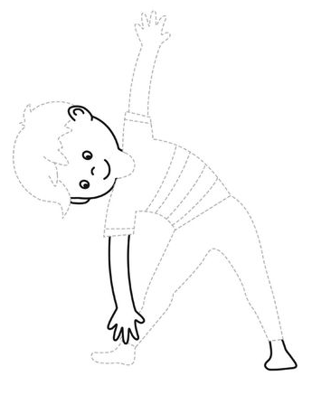

**Temat: „Widzę i słyszę”- ćwiczenia słuchowe i zabawy rozwijające orientację na kartce papieru.**

* „Widzę coś, widzę”- zabawa

Rodzic wybiera jakiś przedmiot i określa jego cechy, np. Widzę coś, widzę np. czerwonego, okrągłego itp. Dziecko stara się odgadnąć jaki przedmiot rodzic miał na myśli.

* „Gdzie znajduje się obrazek?”- ćwiczenia i zabawy rozwijające orientację na kartce papieru

- zabawy z wykorzystaniem rymowanki

Dziecko wykonuje ruchy zgodnie z tekstem:

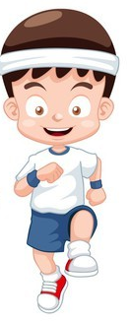

Maszerują dzieci drogą: *maszerują w miejscu,*

raz, dwa, raz i dwa.

Prawą nogą, *wyciągają do prawą nogę,*

lewą nogą: *wyciągają lewą nogę,*

raz, dwa, raz i dwa. *maszerują w miejscu,*

I rękami poruszają:

raz, dwa, raz i dwa, *maszerują w miejscu*,

w prawo- lewą, *lewą rękę wyciągają w prawą stronę,*

w lewo- prawą p*rawą rękę wyciągają w lewą stronę,*

raz, dwa, raz i dwa. *maszerują w miejscu.*

* Zabawy z kartką

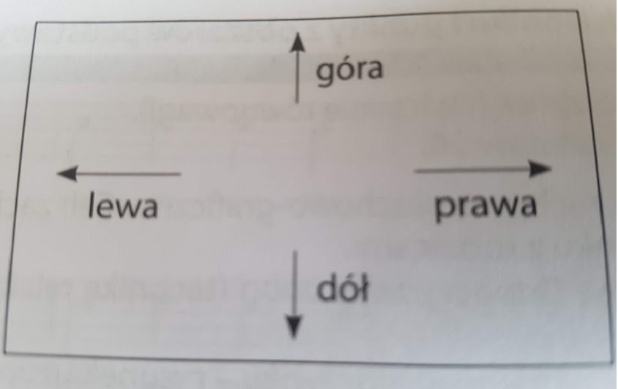

Kartkę należy umieścić w pozycji pionowej. Rodzic odczytuje z dzieckiem nazwy kierunków. Dziecko patrząc na wzór kreśli w powietrzu, pod dyktando rodzica odpowiednie linie. Potem rodzic określa kierunki, a dziecko kolejno umieszcza na kartce kolorowe kulki plasteliny.

* Ćwiczenia orientacji na kartce (Kartka formatu A3, małe obrazki)

Rodzic umieszcza kartkę w pozycji pionowej. Dziecko wskazuje:

- prawy górny róg

- lewy dolny róg

- prawy dolny róg

- lewy górny róg

następnie umieszcza karteczki z obrazkami w rogach według polecenia rodzica.

**„Prawa, lewa, góra, dół”- zabawa ruchowa na orientację w przestrzeni**

Dziecko porusza częściami ciała według polecenia rodzica wskazując prawą stronę, lewą stronę, górę i dół. (np. podnieś prawą rękę do góry, podnieś lewą nogę do góry)

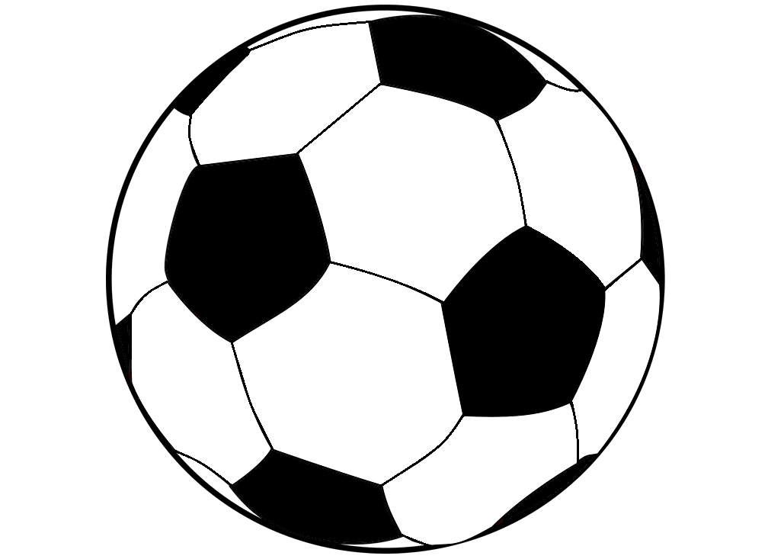**Temat: Ćwiczenia gimnastyczne- zabawy z piłką**

* Toczenie piłki do partnera
* Podawanie piłki do siebie

- rzuca piłkę do partnera i łapie oburącz.

* Rzucanie piłki w górę i jej łapanie w pozycji stojącej lub siedzącej
* Odbijanie piłki o podłogę (można połączyć z liczeniem)
* Toczenie piłki po podłodze popychając stopą raz jedną raz drugą do wyznaczonego miejsca
* Łapanie piłki po klaśnięciu
* Podskoki obunóż z piłką między kolanami

**Dodatkowe inspiracje:**

**1. „Głowa – ramiona”- zabawa ze śpiewem**

Dzieci pokazują tę część ciała, którą wymieniają w piosence. Z każdym powtórzeniem zwrotki tempo piosenki przyspiesza

Głowa, ramiona, brzuch i stopy, brzuch i stopy, brzuch i stopy.

Głowa, ramiona, brzuch i stopy, brzuch i stopy, brzuch i stopy.

Oczy, uszy, usta, nos.

**2. Karta pracy s. 65 – ćwiczenia graficzno- matematyczne**

Przeliczanie przedmiotów i rysowanie szlaczków

